Designmodell

Inhalt

Änderungsverlauf 2

1. Einleitung 3

2. Gesamtübersicht 4

2.1 Klassendiagramm 4

2.2 Beschreibung 4

3. Übersicht der Schnittstellen 5

3.1 Komponentendiagramm 5

3.2 Beschreibung 5

4. Login 6

4.1 Zustandsdiagramm 6

4.2 Beschreibung 6

5. Sessionselect 7

5.1 Zustandsdiagramm 7

5.2 Beschreibung 7

6. Chat 8

6.1 Zustandsdiagramm 8

6.2 Beschreibung 8

# Änderungsverlauf

|  |  |  |  |  |
| --- | --- | --- | --- | --- |
| Datum | Version | Geänderte Kapitel | Autor | Status |
| 19.04.2020 | 1.0 | Alle | Nils Becker | Fertig |
| 19.04.2020 | 1.1 | Alle | Mike Sütö | Fertig |

# 1. Einleitung

Dieses Dokument veranschaulicht das Design der Anwendung, welche die Projektgruppe d6 erstellt.

# 2. Übersicht Frontend

2.1 Komponentendiagramm



2.2 Beschreibung

Die Kommunikation des Frontend mit dem Backend wird in diesem Komponentendiagramm dargestellt, das Frontend wird voraussichtlich eine strikt veranschaulichende Rolle spielen.

# 3. Übersicht Backend

3.1 Klassendiagramm

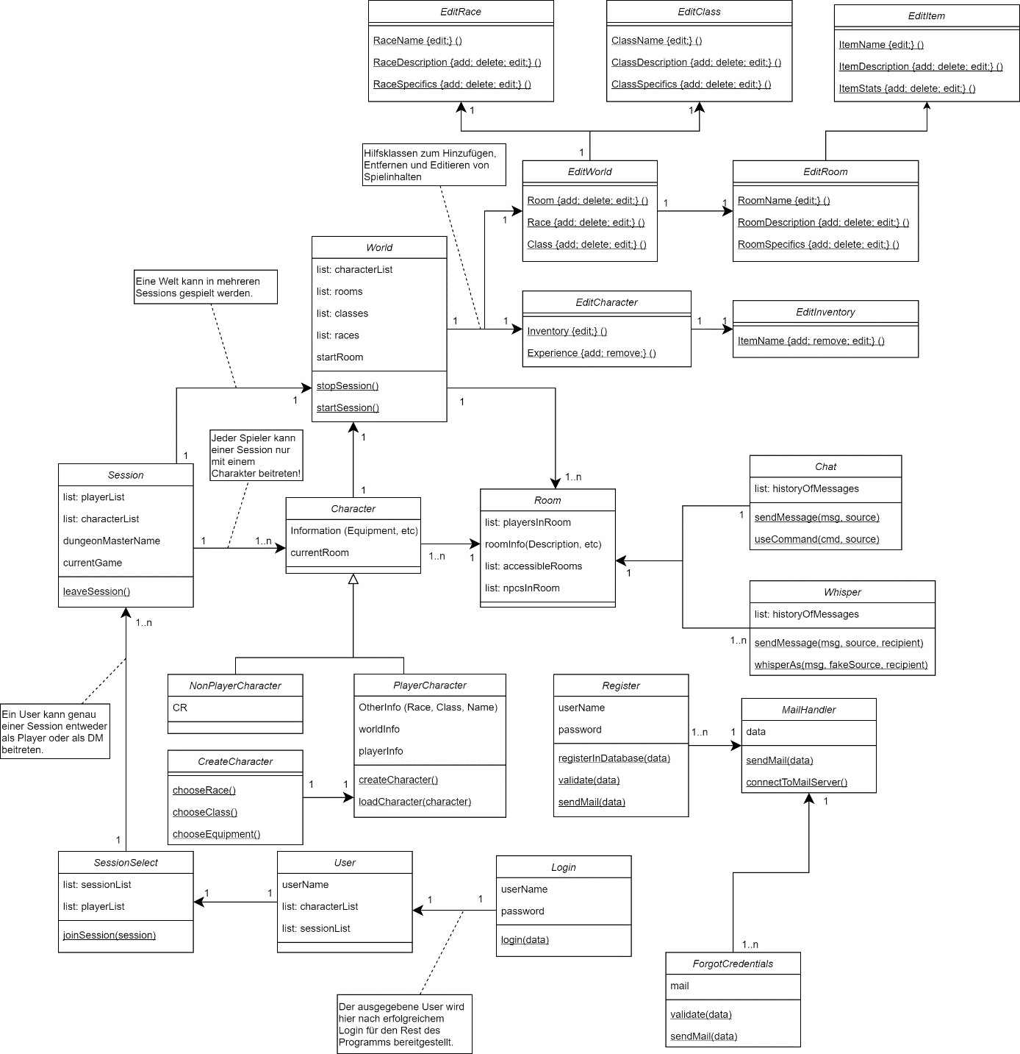

3.2 Komponentendiagramm

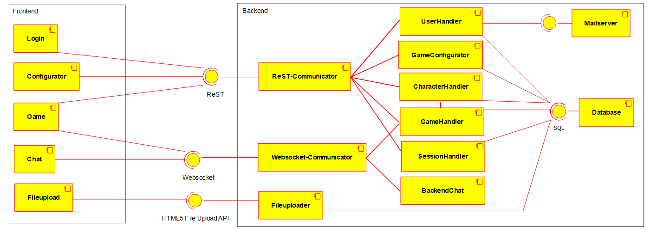

3.3 Beschreibung

Die vorläufige Planung des Backend wird im Klassendiagramm dargestellt und die Kommunikation zwischen Backend und Frontend im Komponentendiagramm.

Im Folgenden wird das Backend weiter anschaulich beschrieben.

# 4. Login

4.1 Zustandsdiagramm

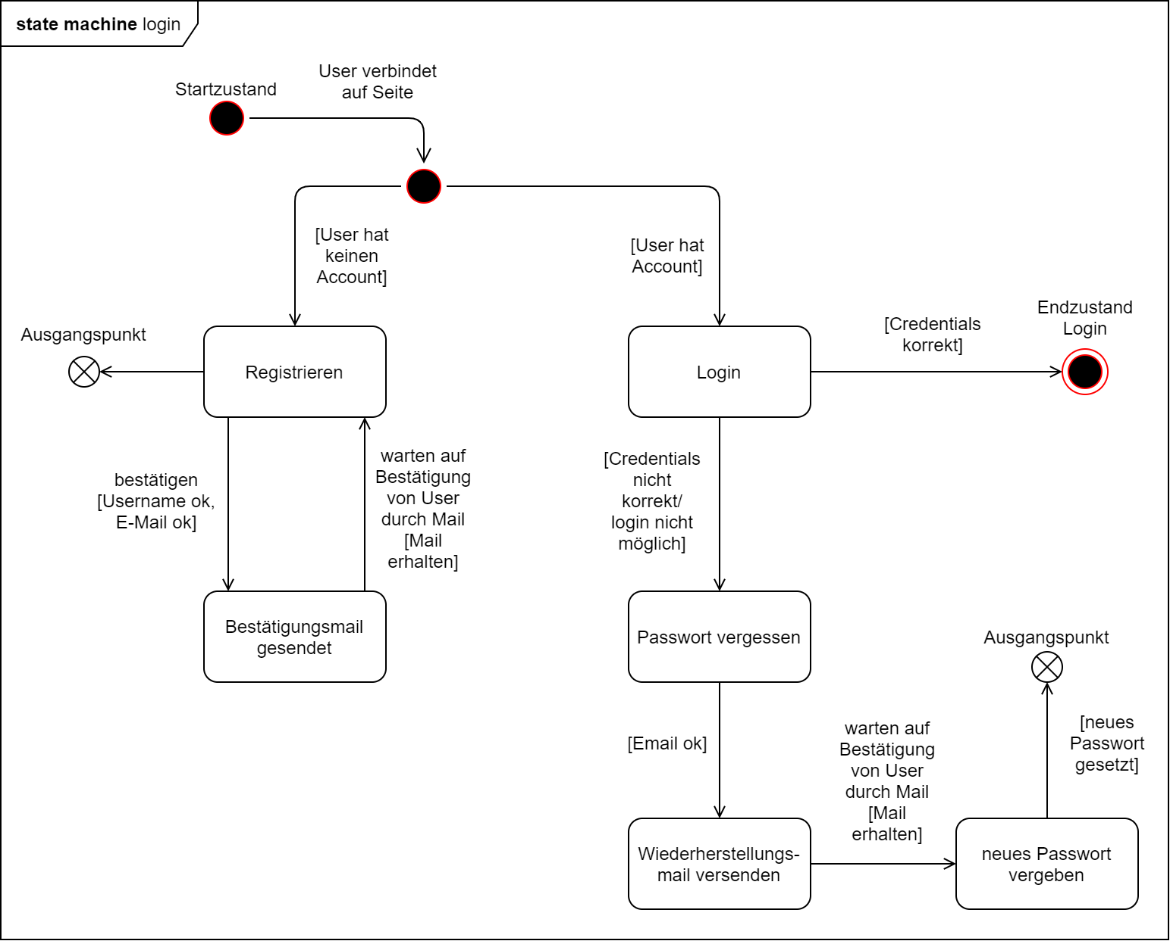

4.2 Beschreibung

Die Ausgangspunkte führen zurück zum Startzustand.

Der Endzustand Login führt zum Startzustand der *state machine sessionselect*.

# 5. Sessionselect

5.1 Zustandsdiagramm

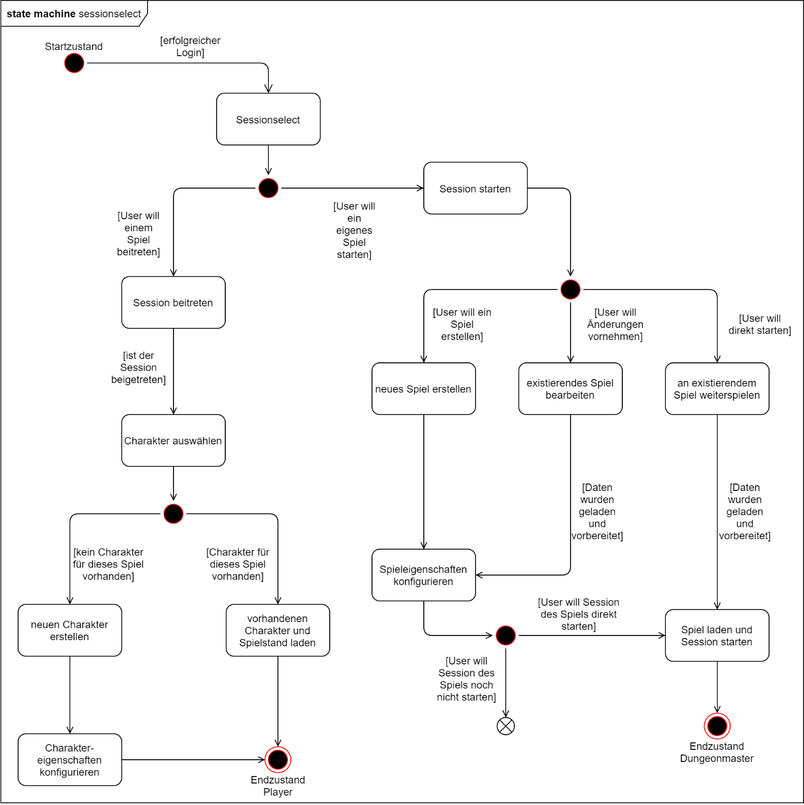

5.2 Beschreibung

Der Ausgangspunkt führt zurück zum Startzustand

Der Endzustand Player führt zum Startzustand der *state machine chat* mit den Berechtigungen des Players, der Endzustand Dungeonmaster führt zum Startzustand der *state machine chat* mit den Berechtigungen des Dungeonmasters.

# 6. Chat

6.1 Zustandsdiagramm

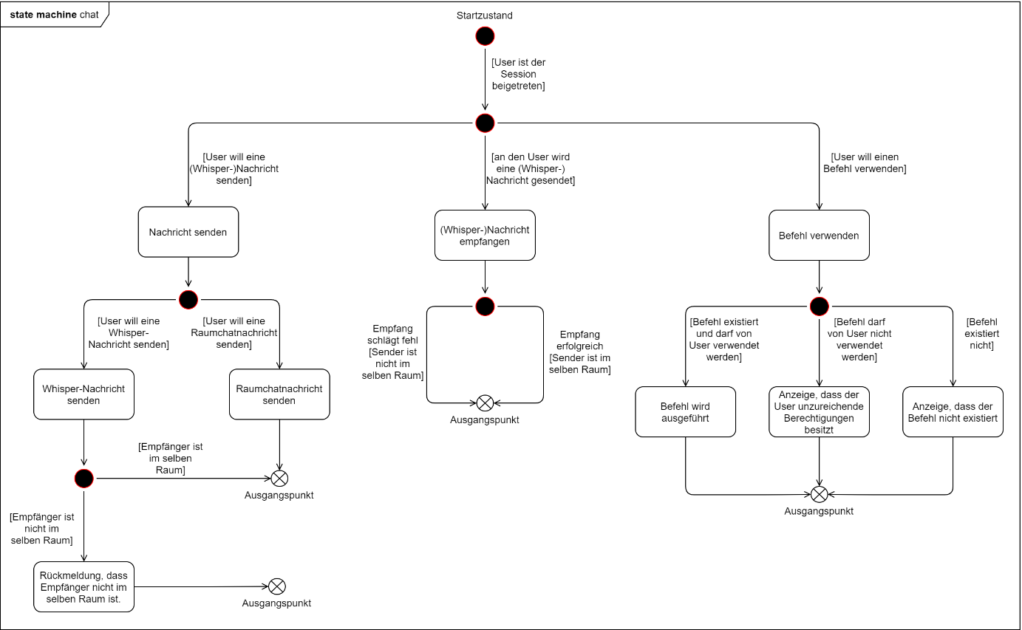

6.2 Beschreibung

Die Ausgangspunkte führen zum Startzustand zurück.